Структурные позиции кальдер на центральном участке Восточной Камчатки

Как отмечалось выше, на Восточной Камчатке плиоцен-четвертичный вулканический пояс накладывается на крупный прогиб земной коры (рис. 9). Прогиб вытянут в северо-восточном направлении почти на 300 км, ширина его меняется от 30 до 50 км. По данным Ю.Ф. Мороза (1991) кровля мелового фундамента в пределах этого прогиба погружена на 3-4 км, кровля кристаллического фундамента – на 6-7 км. Северо-западная граница прогиба отчётливо выражена в рельефе – это одновременно юго-восточная граница Восточного хребта Камчатки, в пределах которого породы докайнозойского основания выходят на поверхность. Юго-восточная граница прогиба в рельефе не проявлена. Её перекрывают широко развитые на центральном участке Восточной Камчатки вулканогенные породы преимущественно позднечетвертичного возраста. В поле развития этих пород отчётливо проявлены лишь молодые, позднеплейстоцен-голоценовые разрывы. Они имеют северо-северо-восточное простирание, образуют несколько групп, расположенных кулисообразно друг относительно к другу, и в целом вытягиваются полосой северо-восточного простирания, примерно совпадающей с юго-восточной границей прогиба.
В этой же полосе расположены наиболее крупные вулканические центры, с которыми связаны комплексы кальдер и обширные поля пемз и игнимбритов (Рис. 9). С тремя из этих центров – Карымским, Больше-Семячикским и Узон-Гейзерным – связаны высокотемпературные гидротермальные системы (Карымская, Семячикская, Гейзерная и Узон).
На расположение термопроявлений в пределах гидротермальных систем здесь оказывают влияние крупные структуры, занимающие секущее положение по отношению к разломам, ограничивающим прогиб. В Карымском центре – это разлом меридионального простирания. В Больше-Семячикском центре – северо-западного простирания, в Узон-Гейзерном центре – субширотный разлом.
Узлы пересечения этих разломов с глубинными проницаемыми зонами северо-восточного простирания и являются местами сосредоточения наиболее интенсивной вулканической и гидротермальной деятельности. Термопроявления известных гидротермальных систем, расположенных в этих узлах, вытянуты в большинстве случаев вдоль секущих разломов (Рис. 9).

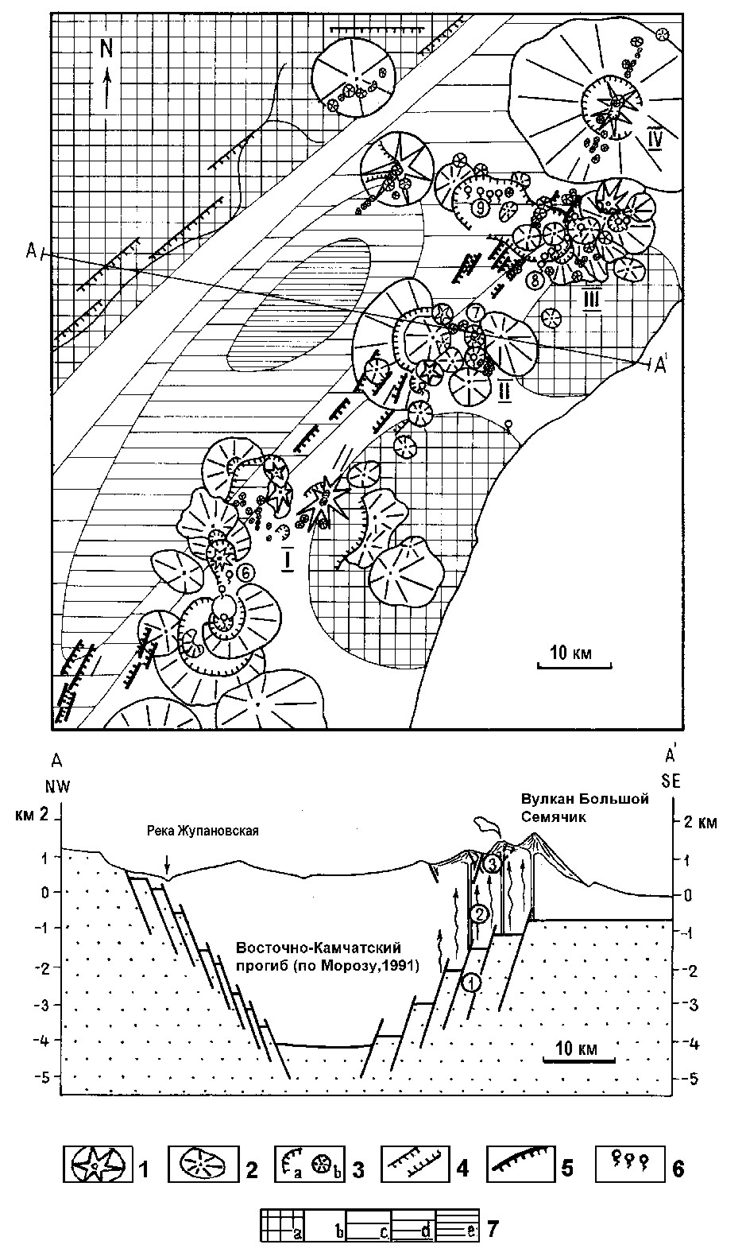
Рис. 9. Карта и разрез, показывающие расположение вулканов, высокотемпературных гидротермальных систем и позицию прогибов фундамента на Восточной Камчатке, по (Леонов, 2001).
1 – позднеплейстоцен-голоценовые вулканы; 2 – средне-верхнеплейстоценовые вулканы; 3 – кальдеры (а), мелкие вулканы и шлаковые конусы (b); 4 – крупные разломы северо-восточного простирания; 5 – позднеплейстоцен-голоценовые трещины и сбросы; 6 – термопроявления; 7 – глубина поверхности мелового фундамента, км (по Ю.Ф.Морозу, 1991): а – менее 1; b – 1-2; с – 2-3; d – 3-4; е – более 4. Цифрами обозначены вулканические центры: I – Карымский, II – Больше-Семячикский, III – Узон-Гейзерный, IV – Крашенинникова. Цифры в кружочках - высокотемпературные гидротермальные системы (6 – Карымская, 7 - Больше-Семячикская, 8 – Гейзерная, 9 – Узон; по В.М.Сугробову, Ф.А.Яновскому, 1991). А - А′ - линия разреза. На разрезе точечным крапом показан фундамент (докайнозойский комплекс), цифрами в кружках отмечены зоны: 1 – зона разломов, ограничивающих прогиб и являющихся глубинными ловушками для магмы и гидротермальных флюидов, 2 – зона подъема магмы и гидротермальных флюидов к поверхности, 3 – зона развития позднеплейстоценовых трещин и сбросов на поверхности.

На Рис. 10 отражены некоторые закономерности кальдерообразующих процессов на центральном участке Восточной Камчатки. Мы можем видеть здесь кустовое расположение кальдер, которые концентрируются на отдельных участках. Кальдерообразующие процессы постепенно распространялись со временем все дальше на северо-восток – от Карымского центра к вулкану Большой Семячик, затем к Узон-Гейзерной депрессии и далее к кальдере вулкана Крашенинникова (игнимбриты, связанные с этими центрами, последовательно перекрывают друг друга). На фоне этого в Карымском центре кальдерообразование возобновлялось вновь и вновь на всех этапах активизации вулканизма в этом районе. В итоге здесь образовались наиболее сложные комплексы вложенных друг в друга кальдер. Здесь же сформировалась наиболее молодая из кальдер центрального участка Восточной Камчатки – Карымская. Необходимо отметить, что для кальдер, сформировавшихся на первом этапе в Карымском центре (Половинка, Соболиная, Стена), известен общий объем выброшенной магмы (около 100 км³), но не известно, сколько магмы было выброшено при формировании каждой из этих кальдер. Приведенные на рисунке цифры – по 33 км³ магмы для каждой кальдеры, приняты условно. Для кальдеры Половинка объем выброшенной магмы по нашим оценкам (см. Главу V) составляет около 42 км³.
Имеющиеся данные, а именно: формирование кальдер группами, образование сложных просадок, развивающихся и на площадях, значительно удаленных от кальдер (Леонов, Гриб, 1998), свидетельствуют, что магматические очаги, с которыми было связано кальдерообразование, могли иметь размеры, значительно превышающие размеры отдельных кальдер. Об этом же свидетельствует, по-видимому, последовательное смещение процессов кальдерообразования на центральном участке Восточной Камчатки в северо-восточном направлении. Это смещение может быть связано с тем, что в глубоких очагах (или едином очаге?) магма со временем постепенно распространялась все далее на северо-восток (Леонов, 1991).

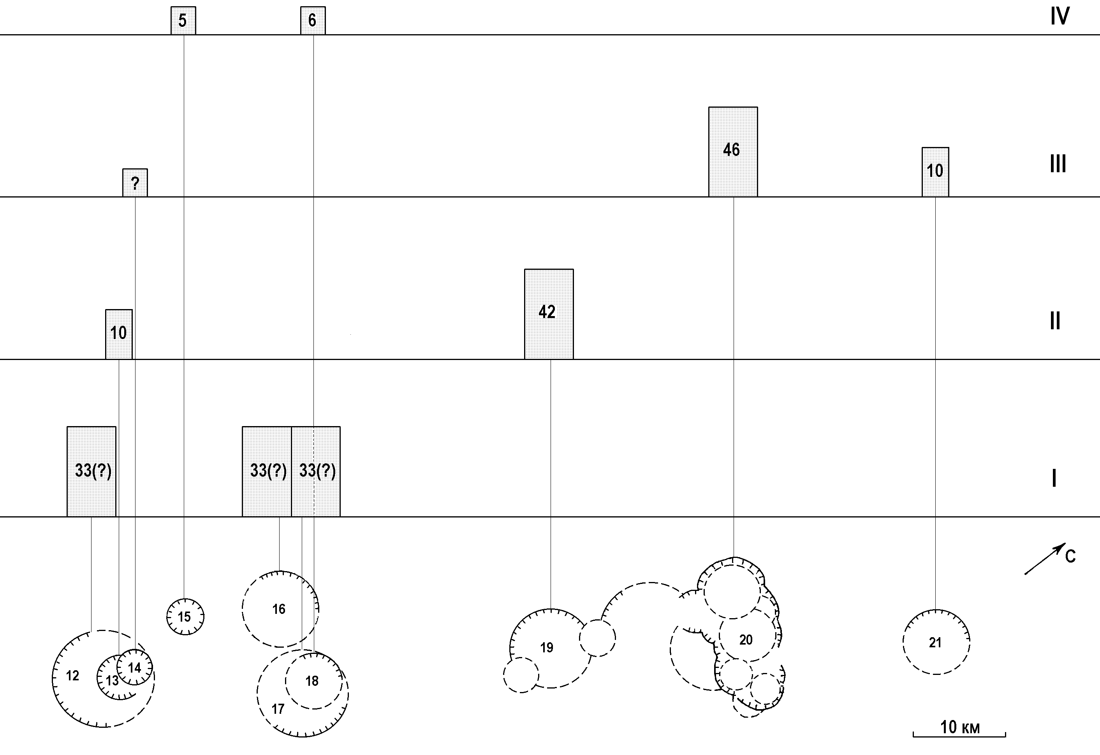

Рис. 10. Этапы кальдерообразующих извержений и объемы магмы, выброшенной при образовании кальдер на центральном участке Восточной Камчатки. В нижней части рисунка показано расположение кальдер. Номера кальдер соответствуют номерам в табл. 1. I–IV - этапы кальдерообразующих извержений (возрастные границы этапов: I – 180-140 тыс. лет, II – 120-80 тыс. лет, III – 60-35 тыс. лет, IV – 20-0 тыс. лет). Прямоугольники отражают примерное соотношение объемов магмы, выброшенной при кальдерообразующих извержениях. Цифры в прямоугольниках – объем магмы в км³ (по Масуренков и др., 1980; Леонов и др., 2000).

